**МБОУ СОШ №1 им. Серегина М.В.**

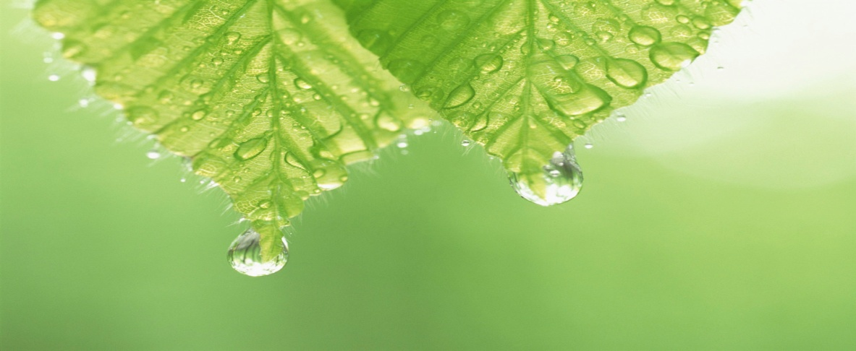

Исследовательский проект

Тема: «Влажность воздуха и ее влияние на жизнедеятельность учащихся»

**Работу выполнили учащиеся:**

**Зорина К.**

**Татарников К.**

**Соколов М.**

**Жукова Ж.**

**Никольская К.**

**Самойлов А.**

**Руководитель Лапина В.С.**

**учитель физики**

**г. Киржач**

**2012 год**

**Оглавление**

1. **Введение** ……………………………………стр.4-7
2. **Литературный обзор** …………………… стр.8
3. **Влажность воздуха и ее значение** …………стр.9
4. **Влияние влажности на здоровье человека** стр.10
5. **Экспериментальная часть** ……………… стр.11-13
6. **Выводы** ………………………………………стр.14-17
7. **Список используемой литературы** ……… стр.18

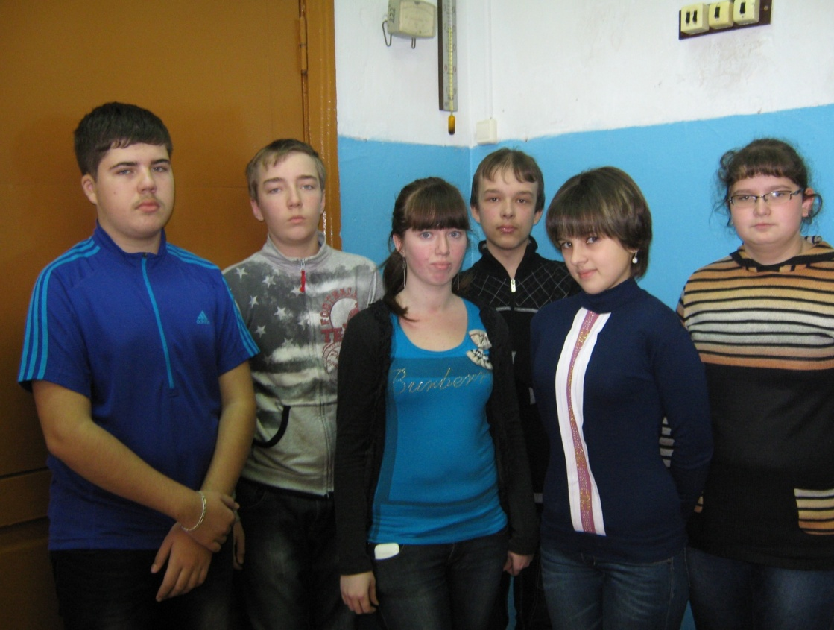**Участники проекта**

1. **Соколов М. - 9 класс - ответственный за экспериментальную часть**
2. **Самойлов А. - 8 «А» класс - работа с литературой**
3. **Никольская К. – 9 класс - художник**
4. **Татарников К. – 8 «А» класс - ответственный за экспериментальную часть**
5. **Зорина К. – 9 класс-презентация проекта**
6. **Жукова Ж. – 8 «А» - работа с литературой**

**Введение**

В воздухе всегда есть водяной пар. Он образуется в результате испарения воды с поверхности морей, рек, озер. Водоемов. От количества водяного пара, содержащегося в воздухе, зависит погода, самочувствие человека, функционирование многих его органов, жизнь растений, сохранность техники, книг, различных зданий и сооружений.

Влажность влияет не только не только на окружающий мир, но и непосредственно на самого человека, поэтому очень важно следить за влажностью воздуха, уметь измерять ее. Влажность воздуха является одним из основных параметров микроклимата помещения и поэтому, меня очень заинтересовала проблема состояния влажности воздуха в классах школы и в других ее помещениях, где занимаются учащиеся.

Воздух является неотъемленной частью каждого живого существа – это один из источников жизни. Человек не может жить без воздуха. Из уроков физики мы знаем, что атмосферный воздух представляет смесь различных газов и водяного пара. Важное значение для человека наряду с температурой и атмосферным давлением имеет количество в воздухе водяного пара.

**Основная цель нашей работы состоит в том, чтобы изучить и измерить влажность воздуха и определить влияние ее на жизнедеятельность учащихся.**

Проблема исследования заключается в необходимости определения влажности воздуха в разных помещениях школы и ее влияние на жизнедеятельность учащихся.

**Задачи работы:**

1. Изучение литературы по данной проблеме
2. Изучение устройства и принцип работы психрометра
3. Измерение влажности воздуха в разных помещениях школы и сравнение полученных данных с санитарно- гигиеническими нормами
4. Изучение влияния влажности воздуха на самочувствие человека
5. Разработать способы повышения и понижения влажности в помещениях.

**Актуальность исследования** заключается в том, что в последние годы среди учащихся школ высокий процент простудных заболеваний, особенно в зимний период времени, а низкая влажность вызывает быстрое испарение и высыхание слизистой оболочки носа, гортани, легких, что приводит к простудным и другим заболеваниям. Высокая влажность также вызывает ряд негативных явлений в организме человека, например, нарушается теплообмен организма с окружающей средой, что приводит к перегреву тела. В нашей школе в начале зимнего периода из 348 учащихся 33 человека уже состоит на учете с заболеваниями верхних дыхательных путей, это составляет 9,5%.

Влажность влияет не только непосредственно на человека, но и на окружающий его мир. Хранение книг в библиотеке, компьютерный класс также требуют поддержания влажности воздуха на необходимом уровне. Первой задачей наших исследований на практике, это измерить влажность воздуха в разных помещениях нашей школы: в предметных кабинетах, в компьютерном классе, в библиотеке, в столовой, в мастерской и физкультурном зале. Таким образом, каждый из нас должен знать каким воздухом он дышит и соответствует ли концентрация водяного пара для хорошего самочувствия.

**Метод исследования:** изучение литературы, наблюдения, измерения, сравнения и анализ, эксперимент.

**Гипотеза исследования:** если поддерживать в помещениях влажность воздуха согласно САНПина, то можно обезопасить учащихся от негативных воздействий на организм повышенной и пониженной влажности.

**Планируемые результаты:** В ходе выполнения проекта учащиеся используют межпредметные связи, ищут эффективные пути решения задач проекта, учатся сетевому общению в Интернете. Проект создается на основе проведенных исследований, обзора литературы, использование медиа ресурсов. Итоговый продукт – презентация, в которой отражены результаты исследованийспособы повышения или понижения влажности воздуха согласно САНПИНа

**Литературный обзор**

Атмосферный воздух представляет собой смесь различных газов и водяного пара. Каждый из газов вносит свой вклад в суммарное давление, производимое воздухом на находящиеся в нем тела. Давление, которое производил бы водяной пар, если бы все остальные газы отсутствовали называется парциальным давлением водяного пара. За характеристику влажности воздуха принимают плотность водяного пара, содержащегося в воздухе. Эту величину называют абсолютной влажностью и выражают в граммах на один кубический метр. Таким образом, абсолютная влажность показывает, сколько водяного пара в граммах содержится в одном кубическом метре воздуха.

Знания абсолютной влажности ничего не говорит о том, насколько водяной пар в данных условиях далек от насыщения. А это зависит от интенсивности испарения воды и, следовательно потери влаги живыми организмами. От этого же зависит быстрота высыхания тканей почвы, увядания растений и многое другое. Поэтому вводят величину, показывающую, насколько водяной пар при данной температуре близок к насыщению, - относительную влажность.

Относительной влажностью воздуха называют выраженное в процентах отношение абсолютной влажности водяного пара, содержащегося в воздухе при данной температуре, к давлению насыщенного пара при этой же температуре.

Описание: A description...

**Влияние влажности воздуха на жизнедеятельность человека**

Влажность воздуха, существенно влияя на теплообмен организма с окружающей средой, имеет большое значение для жизнедеятельности человека. Люди весьма восприимчивы к влажности. От нее зависит интенсивность испарения влаги с поверхности кожи. При высокой влажности испарение влаги с поверхности кожи уменьшается, что затрудняет терморегуляцию человеческого организма. В сухом воздухе происходит быстрое испарение влаги с поверхности кожи, что приводит к высыханию слизистых оболочек дыхательных путей. Для оптимального теплообмена человеческого организма при температуре 20-250С наиболее благоприятна относительная влажность порядка 50%. С начала отопительного сезона относительная влажность в помещениях школы значительно снижается. Такие условия вызывают быстрое испарение и высыхание слизистой оболочки носа, гортани, легких, что приводит к простудным и другим заболеваниям

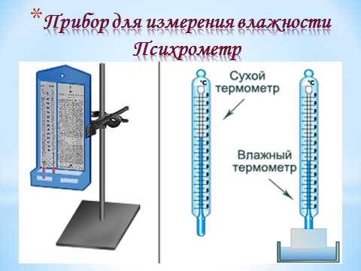

Психрометр состоит из двух термометров. Резервуар одного из них остаётся сухим, и термометр показывает температуру воздуха. Резервуар другого окружен полоской ткани, конец которой опущен в воду. Вода испаряется, и благодаря этому термометр охлаждается. Чем больше относительная влажность, чем интенсивнее идет испарение и тем меньше разность показаний термометра. По разности температур термометров с помощью психрометрической таблицы можно определить относительную влажность воздуха







**Выводы**

Невидимый нами воздух, которым мы дышим и к которому мы привыкли, может влиять не только на самого человека, но и на все, что его окружает. В этой исследовательской работе был изучен вопрос о влиянии влажности воздуха на жизнедеятельность человека.

Исходя из этого, мы выяснили, отвечает ли санитарным нормам условия наших кабинетов. Измерения проводились в предметных кабинетах и компьютерном классе. Измерения и показания отражены в таблице и графике.

В результате было выявлено:

1. В кабинете физики, географии и библиотеке влажность воздуха не соответствует нормам;
2. В остальных кабинетах влажность воздуха находится в норме

Для устранения неблагоприятного влияния влажности воздуха в кабинетах школы предлагаем следующее:

1. [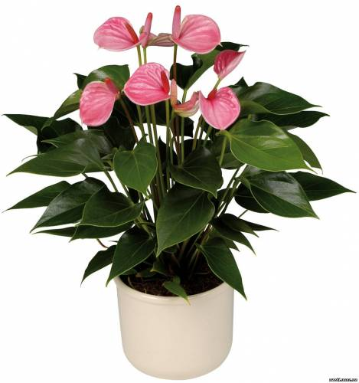](http://cveti.ucoz.ua/_ph/19/507050723.jpg)В кабинетах с низкой влажностью увеличить количество комнатные растения

[Все комнатные растения повышают влажность воздуха. Вода выделяется через листья растений, таким образом и происходит увлажнение воздуха. Практически все растения возвращают в атмосферу 90 % поглощенной ими влаги, для поддержания своей жизнедеятельности они используют только 10 %.](http://www.alegri.ru/v-mire-cvetov/magija-rastenii/komnatnye-rastenija-po-znakam-zodiaka.html)

[В процессе испарения влаги растениями в летнее время происходит снижение температуры воздуха на несколько градусов, а влажность увеличивается на 10-20%.](http://www.alegri.ru/v-mire-cvetov/magija-rastenii/komnatnye-rastenija-po-znakam-zodiaka.html)

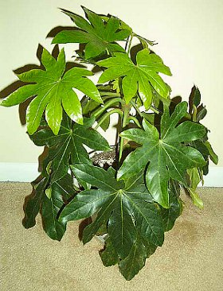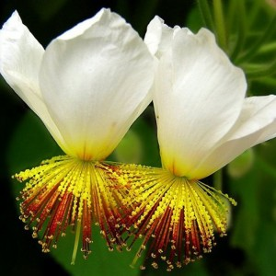[Циперус прекрасно увлажняет воздух, кроме того, обладает фитонцидными свойствами.](http://www.alegri.ru/v-mire-cvetov/magija-rastenii/komnatnye-rastenija-po-znakam-zodiaka.html) [Нефролепис способен намного увеличить влажность воздуха. Также это растение очень красиво и может быть использовано для одиночного размещения в интерьере.](http://www.alegri.ru/v-mire-cvetov/magija-rastenii/komnatnye-rastenija-po-znakam-zodiaka.html)

[Спармания способствует увлажнению и ионизации воздуха.](http://www.alegri.ru/v-mire-cvetov/magija-rastenii/komnatnye-rastenija-po-znakam-zodiaka.html)

[Фатсия хорошо увлажняет воздух, очень вынослива, ее высота достигает 1,4 м, в интерьере она может быть использована для одиночного размещения.](http://www.alegri.ru/v-mire-cvetov/magija-rastenii/komnatnye-rastenija-po-znakam-zodiaka.html)

[Монстера, кипарис, туя не только прекрасно увлажняют воздух, но и поглощают формальдегиды. Аспарагус, антуриум, аралия, адиантум, роза поглощают тяжелые металлы, помогают бороться с раздражительностью, усталостью, стрессами и повышают влажность воздуха в квартире.](http://www.alegri.ru/v-mire-cvetov/magija-rastenii/komnatnye-rastenija-po-znakam-zodiaka.html)

2. Различные конструкции увлажнителей воздуха способствуют повышению его влажности

[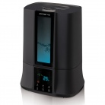](http://www.top-shop.ru/product/42923-polaris-puh-2005di/)[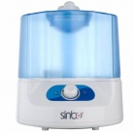](http://www.top-shop.ru/product/20827-sinbo-sah-6101/)[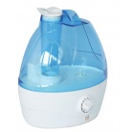](http://www.top-shop.ru/product/7028-irit-ir-201/)

[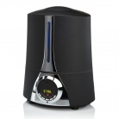](http://www.top-shop.ru/product/42922-polaris-puh-1805i/)[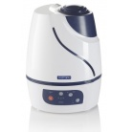](http://www.top-shop.ru/product/46961-dormeo-mador/)

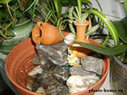

Увлажнитель воздуха в виде фонтанчика

1. Опрыскивание помещения, влажное полотенце на радиаторе отопления – самый простой способ повышения влажности воздуха.

**Список используемой литературы**

1.Мякишев Г.А. Физика: Учебн. для 10 кл.

М.: Просвещение, 2002

2.Элементарный учебник физики. Г.С.Ландсберг. М.: Наука. 1985

3.Курс общей физики. Г.А.Зисман, О.М.Тодес, м. Наука, 1965.

4. А.В.Перышкин, Физика, Москва, Дрофа, 2009